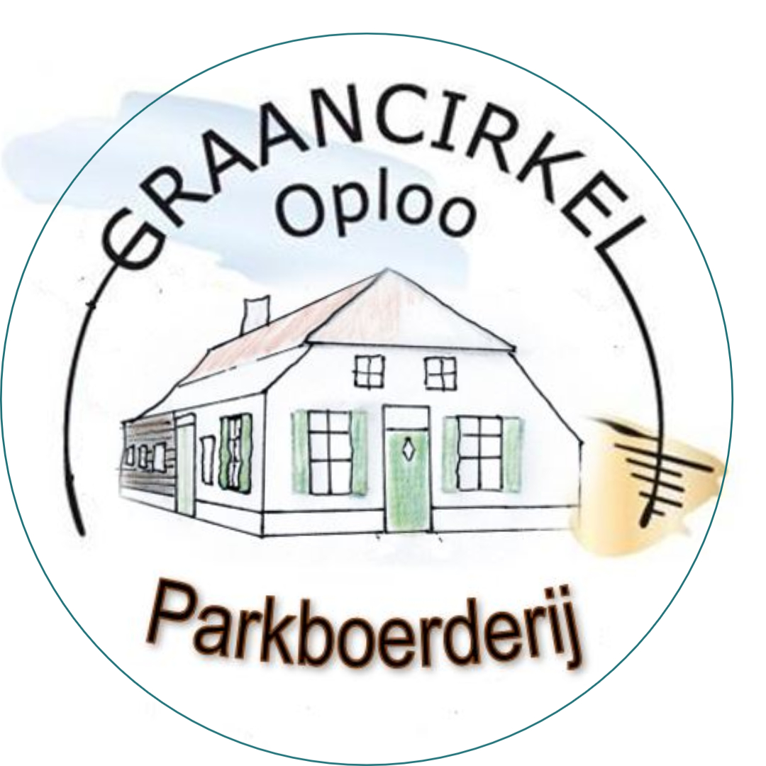

Parkboerderij in het Avonturenpark Oploo
In het Avonturenpark Oploo is een authentieke ‘Parkboerderij’ gebouwd. De parkboerderij wordt gerund door vrijwilligers en dient verschillende doelen:
-Ontvangstruimte voor bezoekers van o.a. het openluchttheater en andere
graancirkel gerelateerde activiteiten. Denk hierbij aan een graancirkelwandeling
o.l.v. een gids, rondleiding Avonturenpark, workshops.

-Backstage-ruimte artiesten Openluchttheater “De Speultuin”.
-Accommodatie voor, clinics (workshops) en bedrijfsevents.
-Ontmoetingsruimte voor de vrijwilligers van de maandelijkse klussendag.
-Vergaderruimte voor de verschillende geledingen van de Graancirkel.

Voor bovenstaande activiteiten kan de boerderij per dagdeel/dagdelen gereserveerd
Worden.

De parkboerderij kan bezoekers ontvangen met een groepsgrootte van max. 50 personen.
De Graancirkel kan u verschillende arrangementen aanbieden.
Voor geplande activiteiten in de parkboerderij dient u tijdig een reservering te maken.

U kunt hierover contact opnemen met: Parkboerderij@graancirkeloploo.nl
De beheercommissie onderhoud daarbij het contact met de plaatselijke horeca.
Bij geplande optredens in het openluchttheater is de parkboerderij tijdig geopend om bezoekers en artiesten te ontvangen.
In de parkboerderij is het nuttigen van eigen consumpties niet toegestaan.

